22 Знак обращения на рынке, знак соответствия национальному стандарту, знак соответствия системе сертификации

В зависимости от формы подтверждения и особенностей системы сертификации различают следующие знаки соответствия:
- знак обращения на рынке;
- знак соответствия национальным стандартам;
- знак соответствия системе сертификации.
Продукция, соответствие которой подтверждено требованиям технических регламентов на основе обязательной сертификации или декларирования соответствия, маркируется знаком обращения на рынке.
Знак обращения на рынке - обозначение, служащее для информирования приобретателей о соответствии выпускаемой в обращении продукции требованиям технических регламентов.
Изображение знака обращения на рынке введено Постановлением Правительства РФ от 19 ноября 2003 г. №696 «О знаке обращения на рынке», рисунок 22.1. Изображение знака обращения на рынке должно быть одноцветным и контрастировать с цветом поверхности, на которую оно нанесено, в зависимости от цвета объекта представляется четыре варианта знака обращения.
Маркировка знаком обращения на рынке осуществляется заявителем самостоятельно любым удобным для него способом (на изделии, упаковке, на сопроводительных документах, гарантийном талоне и т.д.) по положительным итогам обязательного подтверждения соответствия.
Продукция, соответствие которой требованиям технических регламентов не подтверждено, не может быть маркирована знаком обращения на рынке.
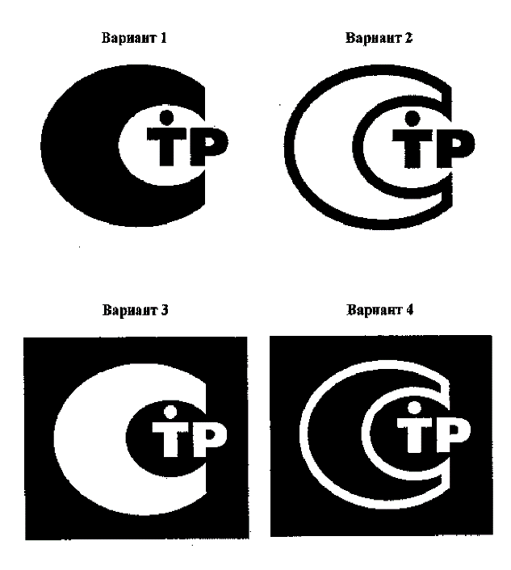

Рисунок 22.1 – Изображение знака обращения на рынке

В случае документального подтверждения соответствия конкретной продукции (услуги) всем требованиям национального стандарта (национальных стандартов) применяется знак соответствия национальным стандартам.
Знак соответствия национальным стандартам – обозначение, служащее для информирования приобретателей о соответствии объекта требованиям национального стандарта.
Применение знака соответствия национальным стандартам направлено на достижение следующих целей:
- информирование приобретателей о проведении подтверждения соответствия конкретной продукции (услуги) требованиям национального стандарта, для компетентного выбора ими продукции и получения необходимой уверенности, что предлагаемая им продукция соответствует всем требованиям, установленным национальным стандартом на эту продукцию;
- повышение доверия приобретателей к реализуемой на рынке продукции (услуге) конкретного изготовителя;
- повышение конкурентоспособности продукции (услуги) на российском и международном рынках;
- реклама продукции (услуги), соответствующей не только требованиям безопасности, но и требованиям, обеспечивающим качество.
Знак соответствия национальным стандартам введен в действие стандартом «ГОСТ Р 1.9-2004. Стандартизация в Российской Федерации. Знак соответствия национальным стандартам РФ. Изображение. Порядок применения», рисунок 22.2.
Под знаком соответствия национальным стандартам может быть нанесен код органа по сертификации и данные о национальном стандарте.
Основанием для применения знака соответствия национальным стандартам является выданное ФАТРМ «Разрешение на право применения знака соответствия национальным стандартам».
Маркирование продукции знаком соответствия национальным стандартам осуществляется на добровольной основе. Применением знака соответствия национальным стандартам является маркирование им непосредственно продукции, тары, упаковки (сопроводительной технической документации, прилагаемой к продукции), использование этого знака в рекламе, проспектах, на официальных бланках и вывесках, при демонстрации экспонатов на выставках и ярмарках.
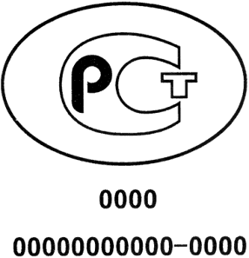
Рисунок 22.2 – Изображение знака соответствия национальным стандартам
Помимо знака обращения на рынке и знака соответствия национальным стандартам также используются знаки соответствия системам сертификации.
Знаки соответствия – обозначения, служащие для информирования приобретателей о соответствии объекта сертификации требованиям обязательной или добровольной системы сертификации.
Не все системы сертификации имеют знаки соответствия, зарегистрированные ФАТРМ. Порядок применения таких знаков устанавливается правилами соответствующих систем.
Знак соответствия требованиям обязательной Системы сертификации ГОСТ Р введен в действие национальным стандартом «ГОСТ Р 50460-92. Знак соответствия при обязательной сертификации. Форма, размеры и технические требования», рисунок 22.3.
Под знаком соответствия Системе сертификации ГОСТ Р может быть записан код органа по сертификации.
Рисунок 22.3 – Изображение знака соответствия Системе сертификации ГОСТ Р

Большинство систем сертификации имеют свои зарегистрированные знаки соответствия, примеры знаков соответствия системам сертификации представлены в таблице 22.1.

Таблица 22.1 - Примеры знаков соответствия системам сертификации

Изображение знака соответствия  системе сертификации | Наименование системы сертификации
 | Система добровольной сертификации на автомобильном транспорте (ДС АТ)
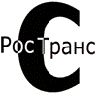 | Система добровольной сертификации «РосТрансСтандарт»
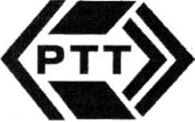 | Система добровольной сертификации «РусТехТест»
 | Система добровольной сертификации «ТехноТест»

